Aistiškių kaimo bendruomenė baigė įgyvendinti projektą Nr. LEADER-13-KALVARIJA-06-009 „Viešųjų erdvių sutvarkymas prie Aistiškių kaimo bendruomenės pastato“
Projektas įgyvendintas pagal „Kalvarijos vietos veiklos grupės teritorijos vietos plėtros strategiją 2007-2013 m“ I prioriteto „Gyvenamosios aplinkos gerinimas ir viešojo gyvenimo stiprinimas“ I.I. Priemonę „kaimo atnaujinimas ir plėtra“. Paramos suma yra 114193,45 Lt.
Projekto lėšomis įrengta lauko aikštelė automobiliams-260 m2 ir visa teritorija aplink bendruomenės pastatą aptverta tvora, kurios ilgis 264 m.
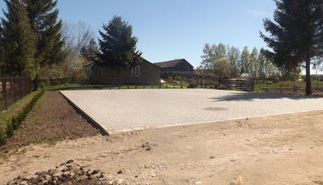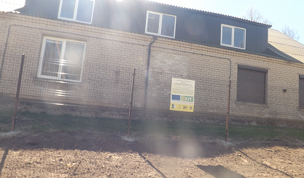

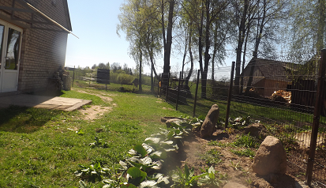

Aistiškių kaimo bendruomenės informacija

